Proti lakoti pomaga samo eno zdravilo: Pomagajmo.
CARITAS – Mi pomagamo.
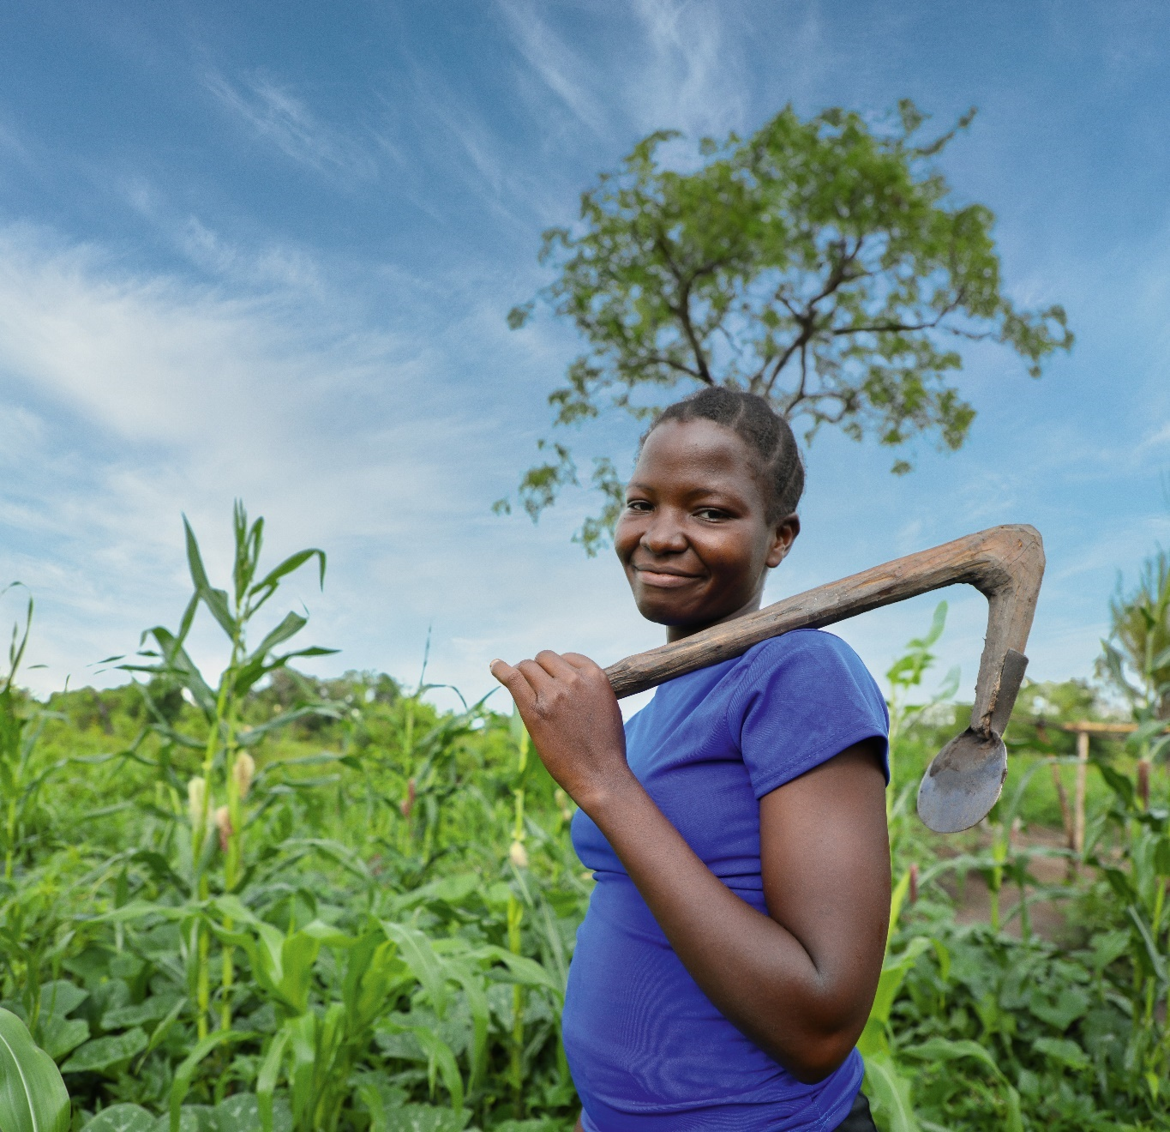

Caritas nabirka v avgustu 2024

Predlogi za bogoslužje

Uvod

"Lačna sem. Nenehno. Ne vem, kdaj bom kaj pojedla. Tudi ne, kako naj nahranim svoje otroke.« Takšne misli vsak dan pestijo 783 milijonov ljudi. Mnogi trpijo zaradi kronične lakote. Da bi opozorili na to žalostno dejstvo, Caritas prosi župnije, da v okviru nabirke v avgustu 2024, velikodušno prispevajo svoj dar in pomagajo tem ljudem v stiski!
Pogoste katastrofe, povezane s podnebjem, kot so suše in poplave, vedno bolj uničujejo za življenje potrebne pridelke. To še posebej občutijo ljudje na najrevnejšem Jugu, oziroma tisti, ki najmanj prispevajo k ustvarjanju podnebne krize. Zaradi tega na teh področjih najbolj trpijo ženske in otroci. Ženske tam proizvedejo do 80 odstotkov hrane in so pogosto same odgovorne za oskrbo otrok. Ko poskrbijo za prehrano drugih, preden same kaj pojedo, ostanejo največkrat lačne, ker zmanjka hrane. Ravno tukaj naša pomoč rešuje življenja!

V Keniji, projektni državi Caritas, iz prve roke vidimo uničujoče posledice. Majske poplave so povečale trpljenje več sto tisoč ljudem: družine so izgubile vse; osnovna šola v Madoyi za 343 otrok je bila popolnoma uničena, na tisoče domačih živali je poginilo, kmetijska zemljišča so bila poplavljena. Te ekstremne vremenske razmere vodijo v začarani krog izpada pridelka in lakote.

Ravnatelj Caritas Ernst Sandriesser, je zapisal: »Ne smemo si zatiskati oči pred temi krivicami. Ne moremo pustiti milijonov ljudi stradati. Ukrepati moramo, preden bo prepozno. Naša pomoč je zdaj bolj pomembna kot kadar koli prej!«

Gospod, usmili se

Gospod Jezus Kristus ti si na strani tistih, ki so lačni in z njimi kličeš po kruhu.
Kje naj bom, če ne s teboj …

Gospod Jezus Kristus,
lakota je velika, hrane pa premalo.
Gospod, usmili se!

Gospod Jezus Kristus,
ne moremo več prenašati te skrajne krivice.
Kristus, usmili se!

Gospod Jezus Kristus,
pomagaj nam, da ne bomo pustili milijonov ljudi stradati.
Gospod, usmili se!

Usmili se nas, Gospod, da bomo ta praznik obhajali s čistim srcem.
Ki živiš in nas ljubiš vekomaj! - Amen!

Glavna prošnja

Usmiljeni Bog, vsi smo tvoji otroci. Poznaš naše prednosti in slabosti, poznaš dobro, ki ga opravljamo, in napake, ki jih delamo. Ljubiš nas in nas sprejemaš takšne, kot smo.

Odpri mi roko, moj Bog - in nekdo bo nahranjen.
Odpri moje srce, moj Bog - in nekdo bo ljubljen.
Odpri mi uho, moj Bog - in nekdo bo uslišan.
Odpri moja usta, moj Bog - in nekdo bo srečen.

(A. Rotzetter)

To te prosimo po Jezusu Kristusu, našem Gospodu in bratu,
ki s teboj živi in nas ljubi na vekomaj. Amen.

Berili in evangelij
Od nedelje med letom B

Misli za pridigo

"Daj nam danes naš vsakdanji kruh!" - vendar kruh sam ni dovolj za zdravo življenje - tega se zavedamo vsak dan, ko gledamo svoje otroke ali vnuke, ko gledamo številne vojne in krizna območja na tej zemlji. Beseda kruh pomeni več kot primerno in uravnoteženo prehrano. Ko Jezus govori o sebi, da je »kruh življenja«, že nakazuje pomembnost kruha v vsej njegovi polnosti.

Kruh namreč pomeni vse razsežnosti človekovega bivanja. Vse to je treba imeti pred očmi, ko prosimo za vsakdanji kruh v Gospodovi molitvi Oče naš:

- vsak človek potrebuje zdravo in uravnoteženo prehrano, ne preveč in ne premalo. In predvsem prav tisto, kar naše telo res nahrani ...
- vsak človek pa potrebuje tudi: dobro izobrazbo, poznavanje lastnega telesa in harmonijo z naravo …
- vsak človek potrebuje pravo zdravilo, ko je bolan;
- vsak človek potrebuje ljudi, zaradi katerih se počuti ljubljenega; ljudi, ki so skrbni – ki ne pustijo drugih stradati, ne telesno ne duševno.
- in ne nazadnje: povezanost s tistim, ki je Kruh življenja: Jezusom Kristusom, in skupno praznovanje, v katerem poslušamo Božjo besedo in lomimo kruh.

Vse to potrebujemo vsi, vendar je pomembna še ena stvar:
Ko Boga prosimo za ta »kruh«, se odgovornosti ne smemo preprosto odreči.
Kruha bi ga bilo v našem svetu dovolj za vse. Bog nam dejansko daje vse, kar potrebujemo vsak dan. Narava nam daje dovolj vsega. Bog pa polaga odgovornost v naše roke, da vse to dobro uporabimo kot njegov dar in ga pravično razdelimo. Zato v Gospodovi molitvi dejansko prosimo za vse, da bi imeli kot nebeški Oče široko srce in bi kruh delili z vsemi ljudmi, da ne bo nihče lačen. AMEN.

Prošnje ljudstva

Dobri Bog, s svojim stvarjenjem si poskrbel, da lahko vsi ljudje dobijo hrano, mi pa je ne zmoremo pravično razdeliti. Prosimo te, ne glej na našo krivdo, ampak na to, kar želimo narediti:

- Dobri Oče, prosimo te za vse lačne otroke: Pošlji jim ljudi, ki bodo poskrbeli za njihove potrebe in jim dali upanje v dobro prihodnost.

- Dobri Oče, prosimo te za tvoje stvarstvo: Varuj našo zemljo pred vsem izkoriščanjem, da bomo lahko še naprej želi in uživali dobre sadove te zemlje.

- Dobri oče, prosimo te za študijske ustanove: Naj znanstveniki odkrijejo nove načine za učinkovito zajezitev lakote v svetu.

- Dobri Oče, prosimo te za vse ljudi, ki so lačni človeške bližine in ljubezni: naj izkusijo pravo ljubezen.

- Dobri Oče, prosimo te za vse otroke tega sveta, ki so letos umrli od lakote: naj za vedno uživajo obilje, za katerega so bili tukaj prikrajšani.

Dobri Bog, zaupajoč v tvoje usmiljenje, izročamo vse svoje prošnje – izrečene in neizrečene – v tvoje očetovske roke. Vse nas vodi na prava pota razumevanja in sodelovanje.
To te prosimo po Kristusu, našem Gospodu. Amen.

Vabilo k nabirki

Po sadovih boste spoznali, kako dobro je drevo vere.
Zakaj čuvaji tako malo sprašujejo,
ali podnebje in prst spodbujata pridelavo sadja? (Elmar Simma)

Če Caritas danes prosi za naše darove za lačne po našem svetu, potem je dovolj vedeti, da ti ljudje resno potrebujejo našo pomoč in da smo mi tisti, ki jim lahko pomagamo.

Današnja nabirka naj bo znamenje, da nismo ravnodušni do lačnih ljudi v Afriki.

Meditacija po obhajilu

Če bi bil svet že popoln, ne bi nihče več gradil hiše.
Saj bi vsi imeli vse.
Ne bi bilo hrepenenja, nobena noč ne bi sledila dnevu,
in sončni vzhodi ne bi bili več potrebni.
Nobeno človeško bitje ne bi potrebovalo ne ljubezni ne spanja.
Otroci se ne bi več rojevali.
Nič takega ne bi bilo, kar z veseljem pričakujemo.
Ne bi bilo prihajanja in odhajanja,
niti objema in poljuba za pozdrav.
Solz radosti in nasmeha veselja
pa tudi bolečine srca in krika sreče
ne bi poznali.

Toda ali bi bilo potem življenje lepše?

(Elmar Simma)

Prošnja po obhajilu
S tem praznovanjem smo deležni Jezusovega življenja, smrti in vstajenja. Bog, daj, da vse, kar doživljamo v tem praznovanju in v svojem življenju po njegovi ljubezni, postane v nas rodovitno, da pride do ozdravljenja tudi v naših srcih in srečanjih z drugimi ljudmi.
To prosimo po Jezusu Kristusu, tvojem Sinu, našem Gospodu in bratu, ki živi s teboj v edinosti Svetega Duha in nas ljubi na vse veke. Amen.

Blagoslov

Bodite blagoslovljeni z vsakdanjim kruhom
in ne pozabite na ljudi
ki imajo manj in so lačni.

Bodite blagoslovljeni s Kruhom življenja
in uživajte v vsem,
kar vam je posebej podarjeno.

Bodite blagoslovljeni s Kruhom ljubezni
in s prijazno pozornostjo predajajte naprej,
kar sami lepega doživljate v svojem življenju.

Slovo

Pogosto nismo zadovoljni s tem, kar trenutno doživljamo. Hkrati se bojimo, da se bo zrušilo vso to, kar nam je znano in bi zato prišlo do notranjih in zunanjih sprememb. Toda življenje bomo res izkusili, če se bomo vedno znova pripravljeni podati na pot.
(Anselm Grün)

Postanimo torej z Božjim blagoslovom tudi mi blagoslov ljudem.
Gospod z vami.
Naj vas blagoslovi ...

Informacije o nabirki

Podnebna kriza in njene uničujoče posledice so eden glavnih razlogov, zakaj milijoni ljudi po vsem svetu stradajo. Suše, poplave ali požari mnogim uničijo življenjsko potrebne dobrine! S tem se moramo soočiti in ukrepati. In to sedaj! Zato vas prosimo, pomagajte nam v najrevnejših državah po svetu rešiti ljudi pred umiranjem od lakote. Ne pozabimo: Proti lakoti raste samo eno zdravilno zelišče – to je vaša pomoč!

• Do 783 milijonov ljudi po vsem svetu trpi zaradi stalne lakote. To je dejansko vsak deseti.
• Skoraj vsak tretji – okoli 29,6 odstotka svetovnega prebivalstva – nima rednega dostopa do hrane.
• Podnebne spremembe in konflikti poslabšujejo razmere: leta 2023 je zaradi nezanesljive preskrbe s hrano bilo prizadetih 122 milijonov več ljudi kot leta 2019.

Takole lahko pomagamo:

• 10 evrov omogoča družini vzrejo in gojenje kokoši (1 petelin, 2 kokoši, material za kokošnjak) v okviru kmetijskega projekta.
• S 40 evri si lahko družina v Keniji priskrbi hrano za en mesec.
• S 100 evri lahko pomagate družinam, ki so jih posledice poplave v Keniji huje prizadele.

Tako pomaga Caritas:

Kot Caritas se zavedamo svoje odgovornosti v boj proti lakoti v svetu. Vemo, da na milijone ljudi nujno potrebujejo našo pomoč. In to sedaj, takoj! Stanje je dramatično, a ne brezupno. Svetle točke so v tem, da z izkušnjami z našimi projekti vemo: Obstajajo načini, kako obvarovati ljudi pred lakoto:

• V bolečih izrednih razmerah Caritas deli pakete hrane in čisto pitno vodo. V Južnem Sudanu je na primer hrane malo, dokler ni možna prva žetev. Družinam v tem času nudimo hrano. Lakota se vedno znova pojavlja tudi v mnogih drugih državah, kot so Kenija, Etiopija, Sudan, Jemen, Sirija in trenutno Gaza. Podpora humanitarnih organizacij, kot je Caritas, je pogosto edina zagotovljena varna mreža.

• Posebno prizadetim skupinam pomagamo preživeti
Posledice podnebne krize še posebej prizadenejo ženske, otroke in starejše. Podhranjenim dojenčkom in starejšim otrokom v šolah nudimo dnevne tople obroke. V projektih za pomoč ženskam podpiramo ženske pri ustvarjanju dohodka s prodajo lastnih izdelkov in na ta način možnost preživljanja svoje družine. Nudimo usposabljanje za poglobitev znanja o zdravi prehrani. Na primer, z uporabo fižola in moringe se naučijo pripraviti hranljive obroke za svoje otroke.
Caritas podpira ranljive skupine tudi s finančno pomočjo za premostitev stiske ob suši in za blaženje rasti cen ter na poljih z gradnjo namakalnih sistemov, ki rešujejo v sušnem obdobju.

To gradivo za bogoslužje sta sestavila:
Thomas Hebenstreit thomas.hebenstreit@caritas.at in
Sandra Küng sandra.kueng@caritas.at Caritas škofije Feldkirch

